Mitglied werden:

Unsere Mitgliedsbeiträge sind nach Alter gestaffelt und betragen:
18-22 Jahre: 18 Euro / Jahr
ab 23 Jahre: 36 Euro / Jahr
Ehepaare: 59 Euro / Jahr
Kinder bis 17 Jahre sind beitragsfrei!

Wenden Sie sich gerne an Michael Rzeznicki oder Peter Witte.

Programm
1. Halbjahr
2020
Veranstaltungsorte

Kolpingstuev:
Untergeschoss unter der Sporthalle
Lehmkul 14 | 41372 Niederkrüchten-Elmpt

Pfarrheim:
Laurentiusstr. 10 | 41372 Niederkrüchten-Elmpt

„Hanse Hüske“:
Laurentiusstr. 15 | 41372 Niederkrüchten-Elmpt

Ausreichend Parkmöglichkeiten sind jeweils vorhanden!

Teilnehmen & mitmachen:

Wir freuen uns immer über Gäste bei unseren Veranstaltungen! Vielfach engagieren wir uns auch im Rahmen größerer Veranstaltungen, wie beim Pfarrfest oder beim Marktfest.

Vorstandsmitglieder

Monika Dowé | Leitungsteam
01234 567890 | max.muster@gmx.de

Michael Rzeznicki | Leitungsteam
01234 567890 | max.muster@gmx.de

Alfred Zeletzki | Leitungsteam
01234 567890 | max.muster@gmx.de

Pfr. Wolfram Weihrauch | Präses
01234 567890 | max.muster@gmx.de

Peter Witte | Kassierer
01234 567890 | max.muster@gmx.de

Tobias Magon | Schriftführer
01234 567890 | max.muster@gmx.de

Kerstin Tigges | Junge Familien
01234 567890 | max.muster@gmx.de

Carina Winzen | Kolpingjugend
01234 567890 | max.muster@gmx.de

Willi Spennes | Kultur und Freizeit
01234 567890 | max.muster@gmx.de

Horst Hauers | Beisitzer
01234 567890 | max.muster@gmx.de

www.kolping-elmpt.de
Kolpingsfamilie
Elmpt
Januar
Mittwoch, 08.01. – 19.30 Uhr
Vorstandssitzung in der Kolpingstuev
Mittwoch, 15.01. – 19.00 Uhr
Vroschen im „Hanse Hüske“
Februar
Samstag, 01.02. – 10.00 Uhr
Frühjahrsputz in der Kolpingstuev
mit Grillen und Ideensammlung für die Umgestaltung
Montag, 10.02. – 20.00 Uhr
Vortrag „Nachhaltigkeit und Klimaschutz – wie geht das?“ im Pfarrheim
Referent: Peter Witte
Freitag, 28.02. – Sonntag, 01.03.
Familien-Wochenende in der Jugendherberge Neuss-Uedesheim unter dem Thema „Erde – Feuer – Wasser – Luft: Die Kraft der vier Gesellen“.
Referent: Albert Bettin
Nähere Infos und Anmeldungen bei Kerstin Tigges
März
Montag, 02.03. – 19.30 Uhr
Vorstandssitzung in der Kolpingstuev
Samstag, 14.03.
Oasentag für Frauen*
im Kloster Langwaden, Grevenbroich
Sonntag, 22.03. – 11.15 Uhr
Mitgliederversammlung im Pfarrheim
davor um 10.00 Uhr Heilige Messe in der Pfarrkirche
Montag, 30.03. – 19.30 Uhr
1. Besinnungsabend vor Ostern im Pfarrheim
„Gedanken zu Religiosität im Familien-Alltag“
Referentin: Dorothee Laufkötter, Betanien Kinderdörfer
April
Mittwoch, 01.04. – 19.30 Uhr
2. Besinnungsabend vor Ostern im Pfarrheim
s.o.
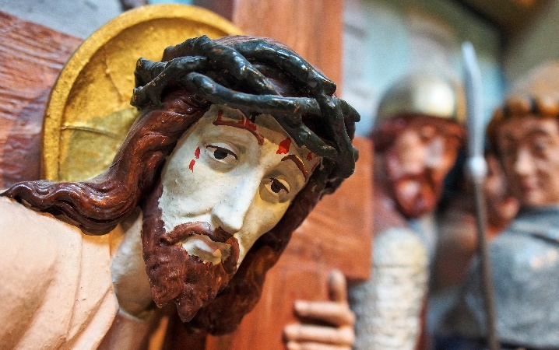
Freitag, 03.04. – 18.00 Uhr
Kreuzweg ab Pfarrkirche
Dienstag, 21.04. – 19.30 Uhr
Vortrag „Handy, Internet und Co. – Chance und Risiko“ - Referent: Lutz Grundmann, Kath. Forum
Samstag, 25.04. – 14.00 Uhr
Familientag für Kinder mit ihren Eltern beim „Indemann“ in Gangelt*
Mai
Dienstag, 05.05. – 19.30 Uhr
Vorstandssitzung in der Kolpingstuev
Sonntag, 17.05. – 15.00 Uhr
Familienkreis – für Kinder und Eltern: Kennenlern- und Spielenachmittag im Pfarrheim
Freitag, 29.05. – Montag, 01.06.
Pfingstzeltlager der Kolpingjugend in Oedt*
Juni
Mittwoch, 03.06. – 19.30 Uhr
Vorstandssitzung in der Kolpingstuev
Montag, 08.06. – 19.30 Uhr
Vortrag „Erziehung mit Augenzwinkern“ im Pfarrheim - Referentin: Ute Lindemann-Degen, Katholisches Forum Viersen
Donnerstag, 11.06. – 9.00 Uhr
Fronleichnamsfeier mit Blumenteppich; anschließend Pfarrfest am Pfarrheim
* Die mit Sternchen gekennzeichneten Veranstaltungen werden bistumsweit vom Diözesanverband angeboten. Infos bei
Kolpingwerk DV Aachen | 02161 6983340 | kolpingwerk@kolping-ac.de

